FWZN-11410423MB112534XA400082300900001

对在学校卫生工作中成绩显著的单位或者个人的表彰奖励服务指南

2019-07-15发布 2019-12-31实施

鲁山县卫生健康委员会 发布

对在学校卫生工作中成绩显著的单位或者个人的表彰奖励服务指南

1. 事项编码

11410423MB112534XA400082300900001

1. 适用范围

个人、法人

1. 事项类型

行政奖励

1. 设立依据

【行政法规】《学校卫生工作条例》（国务院批准，国家教育委员会令第10号、卫生部令第1号）第三十一条对在学校卫生工作中成绩显著的单位或者个人，各级教育、卫生行政部门和学校应当给予表彰、奖励。

五、受理机构

鲁山县行政服务中心4楼卫健委窗口

1. 决定机构

鲁山县卫生健康委员会

1. 办理条件

在学校卫生工作中成绩显著的单位或者个人

1. 申办材料

申办材料应符合以下要求：

|  |  |  |  |  |  |  |
| --- | --- | --- | --- | --- | --- | --- |
| 材料  名称 | 材料分类 | 材料  类型 | 来源渠道 | 原件份数 | 复印件  份数 | 填报须知 |
| 身份证 | 对在学校卫生工作中成绩显著的单位或者个人的表彰奖励 | 复印件 | 申请人自备 | 1 | 1 | 真实有效 |

1. 受理方式
2. 窗口受理：鲁山县卫生健康委员会四楼卫健委窗口。
3. 网上申报：进入鲁山县政务服务网（http://pds.hnzwfw.gov.cn/）按照提示进行网上申报。
4. 办理流程
5. 申请

申请单位应按照要求,准备相关申请村料，向卫生健康委员会提出申请。  
（二）受理

许可机关对申请材料进行审查。申请村料齐全、规范的,予以受理,申请材料不齐全的,应一次告知申请人需要补正的全部内容。

（三）核查

根据法定条件和程序,申请材料受理后,行政机关应当指派2名以上工作人员对申请材料的实质内容进行实地核查。

（四）决定

申请材料符合法定条件的,现场核查无误的,根据个人或单位学校卫生工作实际情况和指标完成情况，经初审、复审、审定,依法作出准予行政奖励的书面决定。通知个人或相关单位领取表彰文件和证书。

十一、办理时限

1. 法定时限

自受理之日起20个工作日（20个工作日内不能作出决定的，经本行政机关负责人批准，可延长10个工作日，并应当将延长期限的理由告知申请人）。

1. 承诺时限

自受理日起10个工作日。

十二、收费依据及标准

不涉及收费

十三、办结结果说明

单位或个人领取。

**十四、**办理流程图

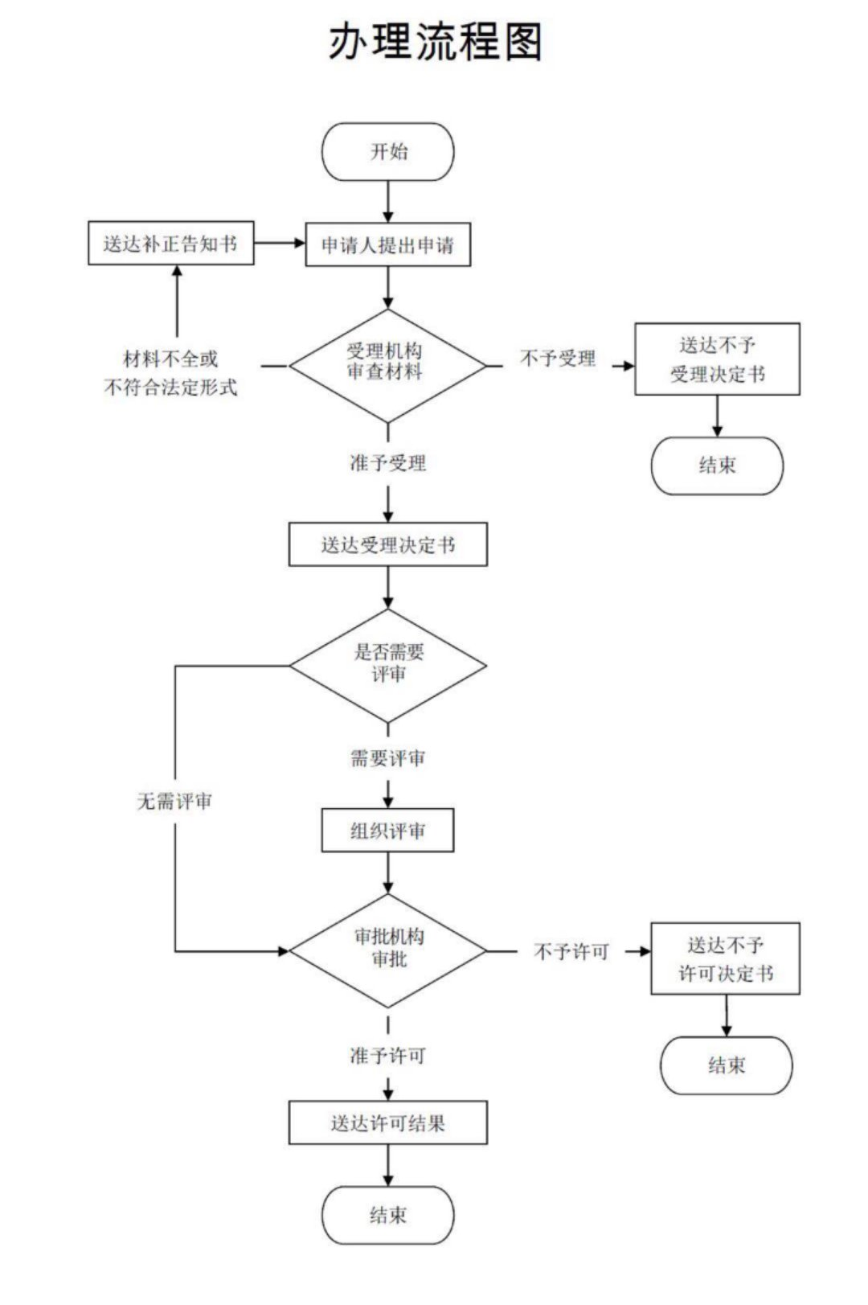

十五、咨询方式

1. 现场咨询

鲁山县行政服务中心四楼卫健委窗口

1. 电话咨询

0375-7172163

1. 网上咨询

http://zwfw.hnls.gov.cn

十六、监督投诉渠道

1. 现场监督投诉

鲁山县行政服务中心督查科

1. 电话监督投诉

1.窗口：0375-7172625

2.鲁山县行政服务中心总投诉台电话：0375-7172625

3.网上监督投诉：http://zwfw.hnls.gov.cn

十七、办理地址和时间

地址：鲁山县行政服务中心

时间：周一至周五 上午9:00-12：00 下午13:00-17:00

十八、办理进程和结果查询

1. 办理进程查询方式

1.现场查询：

鲁山县行政服务中心四楼卫健委窗口

2.电话查询：

0375-7172163

3.网上查询：

[http:// zwfw.hnls.gov.cn](http://pds.hnzwfw.gov.cn)

（二）结果公开查询方式

1、现场查询

鲁山县行政服务中心四楼卫健委窗口

2、电话查询

0375-7172163

3、网上查询：

[http:// zwfw.hnls.gov.cn](http://pds.hnzwfw.gov.cn)

十九、办理结果样本

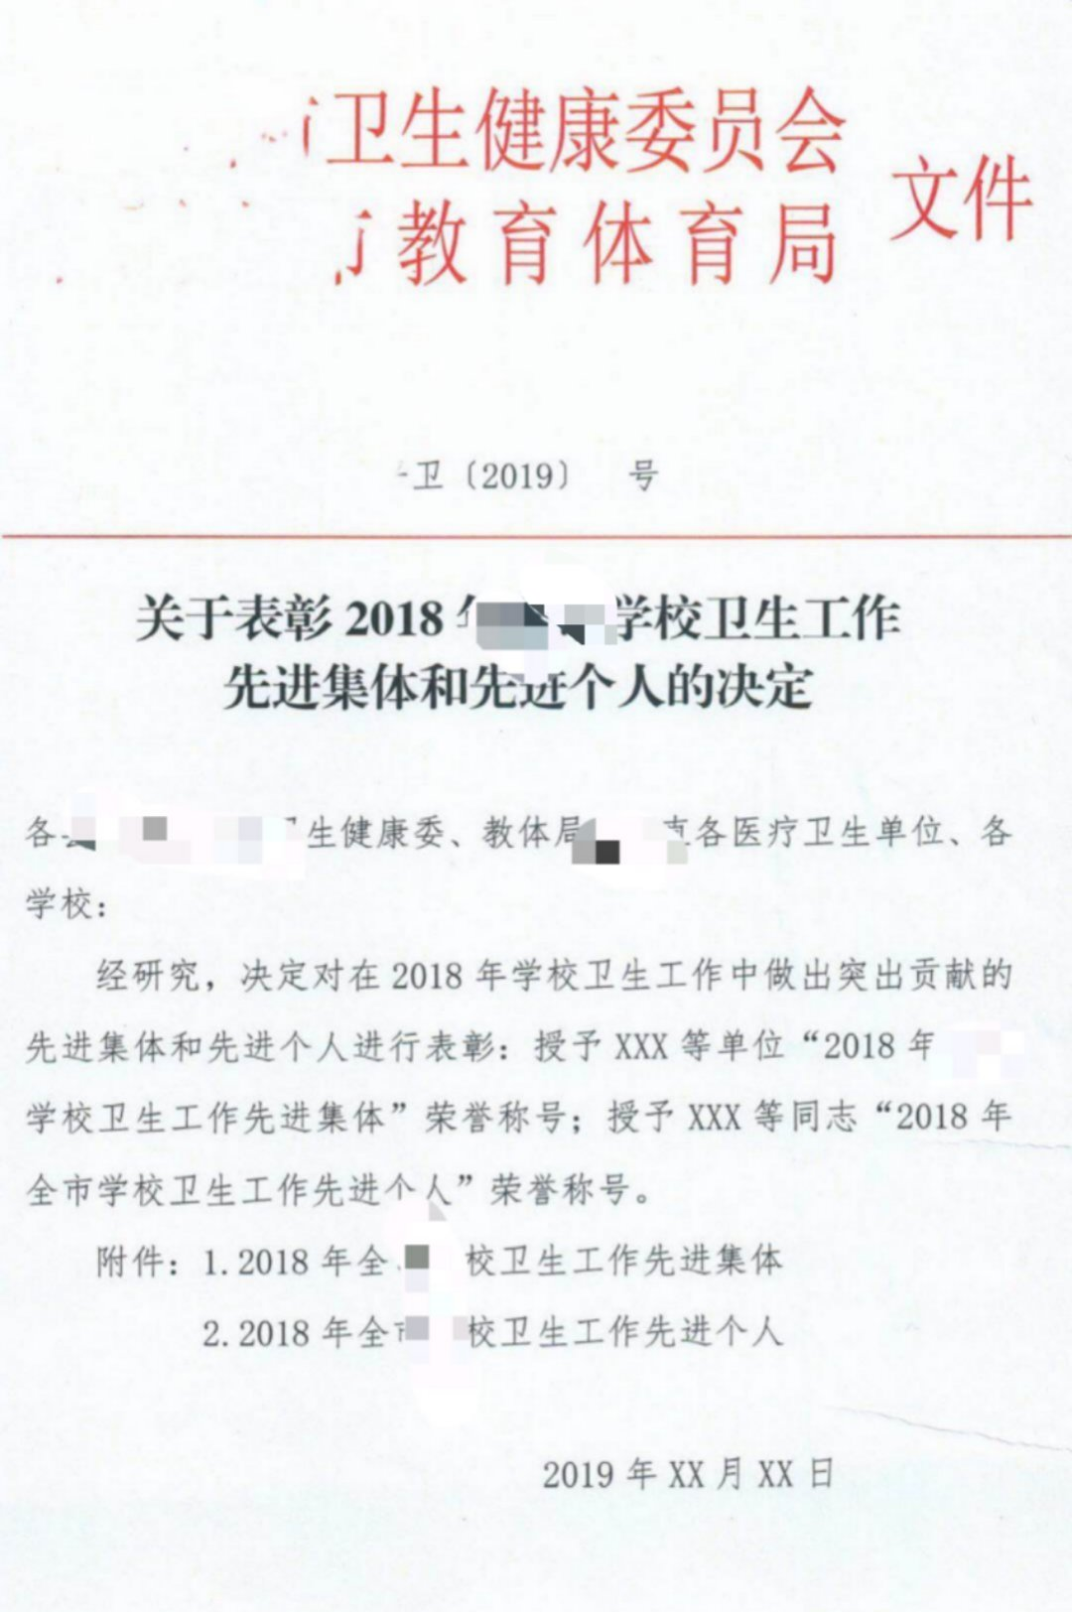

|  |  |
| --- | --- |
| 承办人  意 见 | 承办人签名： 年 月 日 |
| 承办机构  审核意见 | 负责人签名： 年 月 日 |
| 行政机关  负责人  审批意见 | 负责人签名： 年 月 日 |